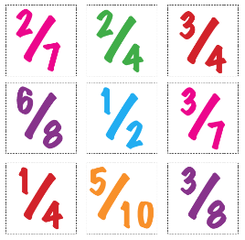

F. METROT – Collège A. France – Montataire [https://www.lesmathsalamaison.fr](https://www.lesmathsalamaison.fr/) 2020

Tout d’abord l’inverse de la fraction $\frac{7}{4}$ est $\frac{4}{7}$.

$$\frac{3}{5}÷\frac{7}{4}=\frac{3}{5}×\frac{4}{7}=\frac{3×4}{5×7}=\frac{12}{35}$$

Il faut multiplier par l’inverse

DIVISER

$$\frac{7}{9}×\frac{12}{5}=\frac{84}{45}$$

Pour calculer $\frac{7}{4}+\frac{6}{9}$ je dois commencer par trouver un dénominateur commun.   
Pour cela je multiplie 4 par 9 qui donne 36.   
36 sera le dénominateur commun.  
Donc je multiplie la première fraction par 9 et la seconde par 4.

$$\frac{7}{4}+\frac{6}{9}=\frac{7×9}{4×9}+\frac{6×4}{9×4}=\frac{63}{36}+\frac{24}{36}=\frac{63+24}{36}=\frac{87}{36}$$

$\frac{27}{36}=\frac{27÷3}{36÷3}=\frac{9}{12}$ (Diviseur commun : 3)

On peut également simplifier par 9 : $$\frac{27}{36}=\frac{27÷9}{36÷9}=\frac{3}{4}$$

$\frac{a}{b}$ c’est le nombre qui   
multiplié par $a$ donne $b$.

$$\frac{a}{b}×a=b$$

DEFINITION

VOCABULAIRE

$$\frac{a}{b}=\frac{numérateur}{dénominateur}$$

Il faut diviser le numérateur et le dénominateur par un diviseur commun

Il faut multiplier les dénominateurs  
Il faut multiplier les numérateurs

MULTIPLIER

Il faut réduire au même dénominateur  
Il faut ajouter ou soustraire les numérateurs

ADDITION - SOUSTRACTION

**( FRACTIONS )**

SIMPLIFIER